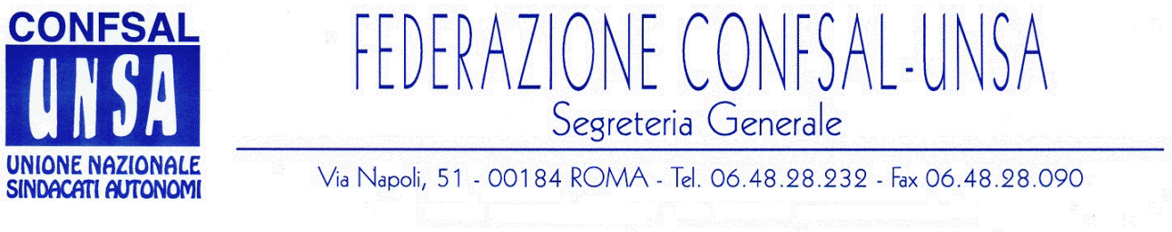
e-mail: unsaconfsal@tin.it sito internet: www.confsal-unsa.it

COMUNICATO N. 107/2008
PROTOCOLLO N.298 DEL 28 MAGGIO ‘08

AI SEGRETARI NAZIONALI DEI COORDINAMENTI NAZIONALI

AI SEGRETARI REGIONALI FEDERAZIONE CONFSAL–UNSA

AI SEGRETARI PROVINCIALI FEDERAZIONE CONFSAL–UNSA

Dal notiziario della Confsal n. 91 del 28.05.08:

«COMUNICATO STAMPA CONFSAL

Si riporta, ai fini informativi, il Comunicato stampa diramato in data odierna dalla Segreteria Generale.

RIFORMA P.A.:
CONFSAL, SI’ AL CONFRONTO COSTRUTTIVO CON IL GOVERNO.
Marco Paolo Nigi: “ Bene il programma del ministro Brunetta,
ma vigileremo sui decreti attuativi”

Roma, 28 maggio. La Confsal, la Confederazione generale dei sindacati autonomi dei lavoratori, a conclusione dell’incontro tenutosi oggi con il ministro Renato Brunetta, ribadisce il giudizio positivo sul vasto programma di riforme illustrato dal rappresentante del Governo.

“Non si può – ha affermato Nigi, segretario generale della Confsal, non condividere la necessità di rendere la P.A. più efficiente nelle sue articolazioni e più efficace nelle risposte dovute al Paese. Premialità, meritocrazia, valutazione e trasparenza trovano d’accordo la Confsal. La nostra confederazione ribadisce che il cambiamento dovrà avvenire insieme con i lavoratori dipendenti, non contro di essi e con le organizzazioni sindacali che li rappresentano. Diciamo basta agli articoli della stampa che riprendono solo la parte critica delle dichiarazioni o dei programmi mettendo in ombra la parte premiante del merito e la valorizzazione degli aspetti più interessanti e costruttivi del lavoro della P.A.”.

“Saremo sicuramente vigili – ha concluso il segretario della Confsal – affinché nei decreti attuativi della riforma venga riconosciuta e tutelata la professionalità dei pubblici dipendenti, consci che senza una P.A. all’altezza dei tempi il Paese non può né crescere né migliorare.(Il Segretario Generale, Prof. Marco Paolo Nigi)»

Cordialità e saluti.

IL SEGRETARIO GENERALE
Renato Plaja

